LA COSCIENZA DI RENO

Incontro con l’autore Nazareno Maiolo

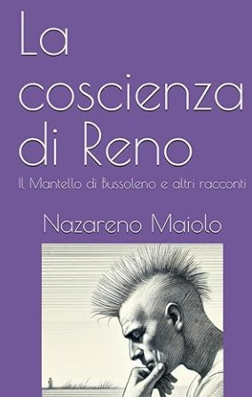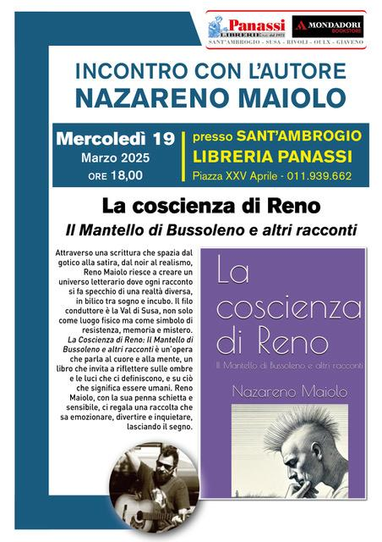

COMUNICATO STAMPA
Incontro con l'autore Nazareno "Reno" Maiolo alla Libreria Panassi
La Libreria Panassi è lieta di ospitare l’incontro con l’autore Nazareno "Reno" Maiolo, scrittore e voce autentica dell’underground, in occasione della presentazione del suo libro "La coscienza di Reno, Il Mantello di Bussoleno e altri racconti". L’evento si terrà il 19 marzo 2025 alle ore 18 presso la libreria, situata in Piazza XXV Aprile a Sant’Ambrogio.
Durante l’incontro, l’autore accompagnerà il pubblico in un viaggio immersivo all’interno del suo universo letterario, esplorando le atmosfere cupe e suggestive della Val di Susa, tra leggende locali, riflessioni personali e inquietudini esistenziali.
Attraverso aneddoti inediti e la lettura di alcuni estratti del libro, Reno offrirà ai presenti uno sguardo esclusivo sul suo processo creativo, rendendo i lettori parte integrante della sua narrazione.
Un’esperienza intensa e coinvolgente, che si muove tra le molteplici sfaccettature dell’animo umano, con la sensibilità, l’irriverenza e l’ironia punk che contraddistinguono l’autore.
Un’occasione imperdibile per gli amanti della letteratura noir e gotica, per chi desidera scoprire un autore capace di fondere passato e presente in racconti che lasciano il segno.
Vi aspettiamo per un viaggio tra le ombre e la scrittura di Nazareno "Reno" Maiolo!

La Coscienza di Reno: Il Mantello di Bussoleno e altri racconti di Nazareno "Reno" Maiolo
Una bella raccolta di racconti brevi che esplorano i confini tra mistero, introspezione e realismo, ambientati nella suggestiva Val di Susa.
Il racconto principale, Il Mantello di Bussoleno, gotico ambientato nel 1508, in cui un omicidio porta alla luce giochi di potere, superstizioni e riti segreti, immergendo il lettore in un’atmosfera cupa e avvincente.
Altri racconti affrontano temi universali e contemporanei: Attraversamento Finale ironizza sull’aldilà con un’ambientazione surreale e burocratica, mentre La Morte non è che l’inizio esplora un viaggio esistenziale e onirico tra tormento e speranza. Il quotidiano trova spazio in storie come Paola, il ritratto toccante di una donna che riscopre sé stessa, e Giornataccia, una vivida serata punk rock tra giovani disillusi ma vitali.
La Val di Susa è il cuore simbolico dell’opera, un luogo di resistenza e memoria che unisce storie diverse con una scrittura schietta e sensibile. Reno Maiolo ci regala un’opera capace di emozionare, divertire e far riflettere sui lati più oscuri e luminosi della condizione umana.

Biografia Nazareno “Reno” Maiolo
Nazareno "Reno" Maiolo è un musicista, scrittore e attivista culturale, nato a Locri (Calabria) il 27 settembre 1980. Trasferitosi con la famiglia in Val di Susa nel 1982, ha intrecciato la sua vita personale e artistica con questo territorio, che ispira gran parte delle sue opere. Operaio di professione, Reno è un punto di riferimento nella scena underground italiana, riconosciuto per il suo impegno nella musica, nella promozione culturale e nelle battaglie sociali.
Percorso Musicale
Nel 1998, fonda gli Atropina Clan, una band punk rock che diventa un simbolo della scena indipendente italiana. Con oltre 300 concerti e tre album all’attivo ("Niente tecnologia... ma cantina, vino e concerti", "Allergia", e "Essere Umani"), la band affronta tematiche sociali e personali con uno stile diretto e incisivo.
Reno ha inoltre esplorato nuovi orizzonti con progetti come NUDO, un viaggio intimo e introspettivo inaugurato dal singolo "VELENO", e con i CRAC Rural Core, che fondono punk e metal in brani energici e di denuncia come "Padre Nostro". Ha collaborato con i Katzoni Animati, reinterpretando sigle di cartoni animati in chiave rock, e con I 60 Beat, rivisitando i classici italiani degli anni ’60.
Organizzazione di Eventi
Dal 2010, Reno è l’ideatore del LIVE FOR LIFE, un festival benefico che ha raccolto migliaia di euro a favore della Fondazione Piemontese per la Ricerca sul Cancro di Candiolo. Con 14 edizioni e oltre 50 band partecipanti, il LIVE FOR LIFE rappresenta un esempio di come la musica possa sostenere cause importanti e unire comunità diverse. Inoltre, Reno ha promosso eventi come il CAPPUNK, il Punk in Valley, il La Scena Festival e le serate Punk Rock Night, rafforzando la scena musicale indipendente della Val di Susa e di Torino.
Impegno Sociale
Reno è attivamente coinvolto nel Movimento NO TAV, opponendosi alla costruzione della linea ferroviaria ad alta velocità in Val di Susa, e nella difesa dei diritti umani. Per lui, l’attivismo è un’estensione naturale della sua visione artistica, orientata verso la giustizia sociale e ambientale.
Scrittura
Oltre alla musica, Reno è un appassionato scrittore. Collabora con diverse testate realizzando articoli e recensioni trattando musica e temi sociali. Il 15 dicembre 2024 pubblica il suo primo libro autoprodotto “LA COSCIENZA DI RENO, Il mantello di Bussoleno e altri racconti”, una raccolta di racconti ambientati in Val di Susa. Questi testi intrecciano le leggende locali con riflessioni profonde sull’animo umano, offrendo un ponte tra passato e presente.

